Памятка
для заполнения Заявки на замену прибора учета

- Подача заявки на замену прибора учета
Форму заявки необходимо распечатать, заполнить и подписать.

К заявке прикладываются документы, на основании которых выполняется замена прибора учета:
Копии паспортов на оборудование или акт о вводе прибора учета в эксплуатацию. В случае отсутствия паспортов или актов можно приложить фото с пломбами, установленными на оборудовании заводом-изготовителем, на которых четко видны символы. В случае выхода из строя - акт о неисправности прибора учета.

Пакет документов можно передать очно в любой Центр обслуживания клиентов. Выбрать удобный адрес Центра обслуживания клиентов можно на сайте в разделе: О компании / Контакты / Физическим лицам.

Также можно отправить пакет документов почтой России. Адрес для отправки: 620026, г. Екатеринбург, ул. Луначарского, 210.

- Данные для заполнения заявки

Где посмотреть информацию по прибору учета?

Тип прибора учета указан в паспорте, заводской номер и дату производства.
При отсутствии паспорта эти данные можно определить визуально.

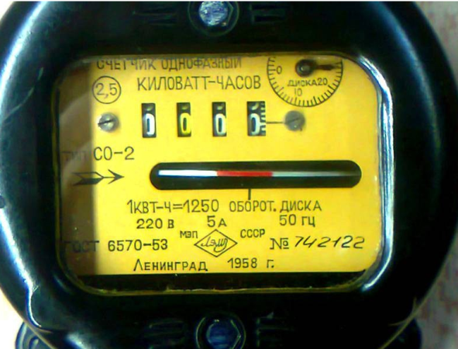

Тип, марка оборудования | Заводской номер(№) | Дата производства
СО-2 | №742122 | 1958

Как проверить истечение межповерочного интервала прибора учета?

Сведения о дате поверки на приборах учета выставляются оттиском на заводе-изготовителе или при повторной поверке прибора учета на пломбах.

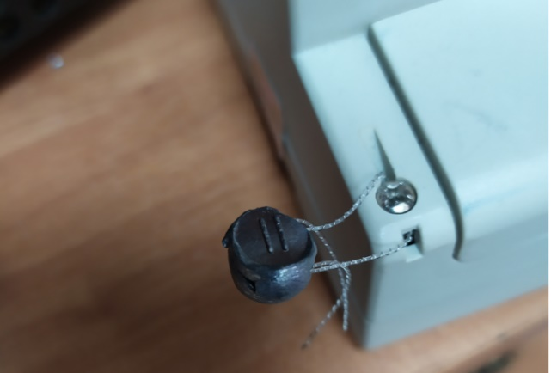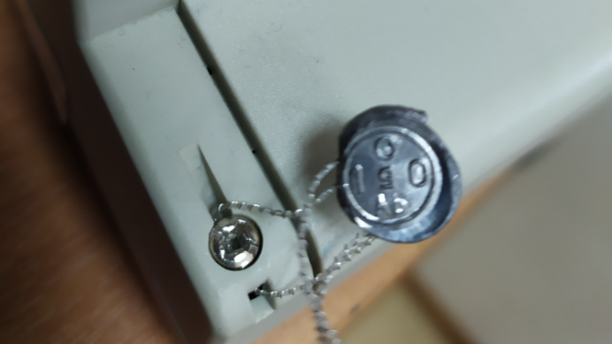

На фото выше можно прочитать оттиск с обеих сторон на пломбе прибора учета как II квартал 2010 года – это дата последней поверки.
Межповерочный интервал указывается в паспорте прибора учета.
Если с даты последней поверки прошло больше лет, чем указанный в паспорте прибора учета межповерочный интервал, прибор учета подлежит замене.

